华 北 科 技 学 院

实 习 报 告

学号： 201807034321
班级: 信管B183 姓名: 陈云超
实习名称: 毕业实习
实习地点: 分散实习
实习时间: 2021.12.13 至 2022. 3. 25
成绩评定：
1、工作量： A（ ），B（ ），C（ ），D（ ）,F( )
2、难易度： A（ ），B（ ），C（ ），D（ ）,F( )
3、实习内容及答辩情况：
任务完成： A（ ），B（ ），C（ ），D（ ）,F( )
内容组织： A（ ），B（ ），C（ ），D（ ）,F( )
创新性： A（ ），B（ ），C（ ），D（ ）,F( )
答辩情况： A（ ），B（ ），C（ ），D（ ）,F( )
4、报告规范度： A（ ），B（ ），C（ ），D（ ）,F( )
5、实习态度： A（ ），B（ ），C（ ），D（ ）,F( )
总评成绩:
指导教师: 郭慧

实习目的
（一）、加深对职业与行业的了解，确认喜欢与擅长的职业.
（二）、为从学生向职场人士转变做准备。
（三）、增加找工作时的竞争优势。
（四）、将学校所学习的，与社会所需要的相互结合起来

实习安排
学习公司文化理念，融入公司生活，完成校招生新员工入职培训，根据公司按排的培养计划，在极客时间上完成相应按排的专业课程学习，并在平常业务实践当中，练习操作并且巩固学校已经平时所学。按排导师负责平时各种问题上的指导与解答。

实习内容及过程
（一）实习内容
本着对IT行业的憧憬和对自己的技术自信，走进了罗克维尔斯科技有限公司，他是理想汽车中的一部分，我在公司所从事的工作是负责售后部门的软件开发，在真正投入到工作之前，公司早物品实习的第一天部门小组长带我一块儿吃午饭，一块儿体验公司的生活习惯，观察公司的氛围，并讲述工作的规划大致方向，以及未来部门的战略计划。
在之后的时间我了解了公司软件开发的架构，做项目的开发语言是Java基础，基础架构是Springboot、公司自己封装的chj-mybatis用来操作实体，也有使用springjpa的持久层框架、数据库等后台监视系统都有一个融合云的总管理中心，其中包括四个环境dev（开发环境）、test（测试环境）、onetest、prod（生产环境），一般的开发环境进行开发，数据库对应不同环境，不同系统能查到相应的数据库，在数据库管理后台里面，可以根据有相应的mysql慢查询日志记录sql执行的次数和时间，除了MySQL数据库还有专门redis混缓存管理的平台，关系型数据库mysql外，非关系型数据库mongodb也是对应着其相应的系统记录日志的监控系统逐日，和日志分析系统平台扁鹊等等。前端主要是公司研发的LIUI配封装好的JS熟悉公司软件开发流程及相关知识，软件开发流程，由业务方提出需求，然后进行外审，外审完毕之后由产品与项目经理进行沟通排期，再由项目经理在团队内部进行预估评审，排期之后分下给各个开发人员，开发在开发周期内完成开发，自行进行后端测试，后端测试通过，提交发版，给测试部门进行冒烟测试，冒烟通过进行bug提测，待测试完成且后端bug修改完毕即可调教给产品经理进行产品验收。验收通过即完成该次需求开发。
系统主要功能方向是对汽车零件的售后以及仓促管理工作等，模块包括基础零件信息，供应商信息，共供应商合同信息，仓储管理，零件信息维护，零件信息收集，零件翻包管理等等，从供应商到发货，从仓储入库到重新打包，从打包完成到仓储内部的存放分区，再到库内管理，发货运往门店和维修中心这些流程细节全部都实现先上自动化智能化。
（二）、具体实习过程
进入公司获得实习机会，首先公司并没有迫切要求即可加入公司业务开发，了解公司文化，熟悉公司生活，学习公司理念才是进入公司最首要的一件事，所以入职培训就成了重中之重。在进入公司后的第一个月，我的主要任务是听同事将公司的生活方式，物品在哪儿，遇到问题飞书怎么用，应该找谁，平时班车怎么坐，等等生活上的事情，除了熟悉生活上的节奏，平时的主要任务也是新员工入职的线上培训，部门直系领导也只是吩咐要求自己看那些规划好的项目架构，熟悉项目的流程，看看系统的整个架构，以自己看熟悉为主。
入职第一个月，完成导师的沟通，入职生活的节奏，然后就是公司文化的线下培训了。培训公司文化，我们是谁？我们要干嘛?我们怎么做?等待这些个公司的文化理念，然后就是公司基本制度和考核方式，根据小活动来促进新员工的校招生的文化环境，最重要的还是对校招生的各个方便的培养，即公司内部为期两天的高效能人士的七个习惯，总共培训一周，完成入职文化的洗礼，接下来就是正式加入部门工作了。
加入部门工作，部门直属领导介绍，上游业务同事产品经理，以及下游对接同事测试同学，完成日常需求的对接，以及平时问题的解答，在技术方面，公司定制了极客时间的付费课程流程，要求新员工按照规定时间完成内容学习。正式介入需求，先进行外部需求评审，评审过后小组内部，开会进行需求评估，然后在会上再分发给各个组内成员，第一次接收的需求删除包装箱档案的校验规则需求：在下拉列表中添加可编辑的搜索功能在基础数据中添加删除按钮，和功能的前后端实现，并添加删除成功和异常提示，之后完成由测试同学进行测试，之后便是完成需求，测试通过由产品进行验收，验收通过完成本次需求，然后再是需求外审，即开始第二轮需求分析，完成一季度后，会对该季度的工作进行组内评审，完成对绩效评估，接下来的几天就是做需求：导出字段的内容与标题不匹配问题，将文档的导出方法字段名修改为实际内容的字段，将需求调整，以及上个删除需求完成冒烟测试，并提测。合同管理页面的开发，完成合同管理页面的开发，实现基本的上传功能，合同日期检验以及合同到期日期检验计算和合同的违约金，和延期扣款数量，并将合同图片展示在上传页面下，设置删除按钮，前半部分是完成Bug的修改，后半部分是单独开发页面，完成单个需求。
以及平时自己完成任务而其他同事还再开发过程中便学习公司按排任务，完成极客时间按排课程学习。学习课程设计模式之美，设计原则与思想：设计原则十二讲。控制反转、依赖注入、依赖反转的区别与联系，接口隔离原则的三种应用。sql必知必会：sql性能优化篇索引的底层原理、congI/O理解SQL的查询成本、乐观锁和悲观锁、sql注入等。
单独开发业务需求梳理零件协同信息流程业务，将业务从发起流程到流程中心处理，参数传递进行整理，以及对接口的规范进行一个初步的讨论和建立。流程中心BPM接口文档的阅读，包括对发起，审批，再审批，同意流程各个节点的参数，参数作用的一个详细理解。在流程过程中，经手同意、拒绝、转办、撤回、终止流程的流转的流程中心接口的处理函数。在建立流程审批模型，串行流程或者并行流程，并设计每个节点的审批人和相印的节点路由。零件采购小组在CP系统维护EOP零件信息，流程第二节点PTC组基本功能（模版下载，导入，编辑，保存）的后端功能实现，并对导入和编辑字段设置进行校验，并对数据操作进行测试。根据业务产品经理需求，画出前段界面，包括流程中心数据部分，按钮部分，数据部分，并且对前段可输入字段进行校验和异常提醒，并与后端接口和基本参数进行对接测试，完成页面本地功能和操作数据库部分。根据流程中心给出的借口，修改接口，添加获得流程数据方法，用于在前段流程数据部分展示（流程创建人，创建时间，其他节点审批状态等信息），并在本地添加提交按钮和方法，通过调用流程中心方法实现，当前节点的流程提交。在当前测试环境下进行流程配置，完成本地对接飞书测试，从获取数据到完成提交当前节点。EOP业务需求修改，判断流程单挑数据根据从零件编码改为零件编码加供应商编码加流程号的联合主键，修改前台页面的提交bug异常，检验字段的逻辑异常，以及对提交完成之后，编辑逻辑按钮的使用权限。汇总上次需求进度，全部完成后，提交给测试部门进行冒烟测试，需求外审，对Q1季度三月份需求进行评估拆解，将拆解需求细化分解，将分解的需求下发。 于测试沟通提测需求逻辑以及提测异常部分。对当前需求进行分析，要求开发四个流程处理中心页面，确定对接同事谈清业务界限，封装页面共同方法前端页面以及业务前端逻辑构建。对当前页面进行本地测试，添加字段的前端校验，以及导入文件时校验导入字段。完成剩下三个页面的部分本地基本功能，后端通过调用封装好的共同方法，实现后端功能构建前端页面部渲染以及显示，添加导入关键字段校验，以及前端修改字段校验。完成本地功能测试，对接流程中心接口，封装查询流程信息和提交节点按钮方法，添加流程信息查询和提交接口，并对接发起节点进行测试，完成串联整个流程。完成本地BPM流程接入的开发，并通过本地进行基本测试，在发起流程之后同事发起八个流程提醒，要求全部同级，在全部节点通过审批之后完成该流程，在指定人员下进行审批完成本地冒烟之后进行提测。测试过程中，发现需求缺陷，要求添加权限，使得审批页面只有拥有审批人权限才能浏览当前页面零件信息，其它人权限只能看见当前流程其它协同流程预览状态为完成或者是未完成。并且在审批之后出审批的审批人其他人也无预览权限。通过查询BPM流程文档，查询到所需接口，获得当前节点的审批人列表，将该列表返回给前端，与当前登陆人进行判断比较若拥有该权限则将数据部分和按钮部分显示出来，并进行本地测试。完成本地测试并将代码发版，进行提测，公司新员工入职学习三周、以及公司新员工培育计划极客时间，学习自选课程设计模式之美，设计原则和思想面向对象模块。测试提出bug要求更改字段展示名称，要求提交完成之后不允许修改业务学习极客时间sql必知必会sql的基础语法篇。

- 毕业设计的准备工作
此次毕业设计，我做的是大学生创新创业平台系统的设计与实现。大学生创新创业平台系统主要是在于改进创新创业课程在传统教学方式上的短板，将线下教学和线上系统联系起来，通过平台化的系统，更好的满足学生们的作品展示、作品交流等需求，集作品信息等基本管理、学生身份信息、线上作品交流、教师评分汇总统计于一身。除了在完成基本平台功能之余，也大大的方便了教师对学生作品评分汇总，也使得评分更加细化，作品特色就很直观的显现了出来。
(一) 设计背景和选题意义
国家总理李克强2015年首次在全国两会上，提出“大众创业、万众创新”打造推动中国经济继续前行的“双引擎”之一，特别是鼓励科技人员和大学生。在这样一个大环境下，学校响应号召培养创新创业人才，开设创新创业教学课程。相对于传统的教学方式，创新创业课程并不是那么适合，它需要一个随时能展示的平台，良好的沟通交流环境，所以结合创新创业课程的特性，为促进良好的教学效果，提高教学质量，需要给学生交流、创造、学习、展示的良好环境，那么线上的大学生创新创业平台的需求就产生了。

(1)系统的需求分析
①系统需求分析
本系统包括三个角色分别是客户、销售员、管理员。其中管理员主要管理人员信息、商品信息、库存信息，进行汽车的出入库管理、库存统计。销售员主要可以注册客户信息,填写客户购车订单,管理维护客户购车手续流程,查看历史订单。客户分为普通用户和注册客户，普通用户能在线选车（包扩汽车车型、车辆配置信息、售价、是否现车等信息浏览),输入筛选条件查询满足条件的车型，不同车型对比，浏览店内活动。注册客户完成注册后可以选择车型、配置,选择付款方式(全款、贷款) ,选择购车方式(首次购车、置换) ,查看购车于续办理流程。
②功能需求分析
基本信息模块主要是对客户、汽车信息、库存信息、供应商信息、订单信息的维护。
客户信息维护模块：查看、录入和修改信息。信息包括密码、地址、电话等。
汽车信息维护模块：查看、录入和修改信息。信息包括汽车种类、售价等。
订单信息维护模块：查看订单信息。例如交货时间、金额、订单号等。
供应商信息维护模块：查看供应商信息。例如供应商名字、电话、地址。
库存信息模块：查看库存信息。包括出入库数量和时间，现有库存数量。
③性能需求分析
开发出来的软件应该界面整洁，操作简单，交互性强，运行可靠，安全性高。
1）硬件环境：
PC机
2）软件环境：
Windows操作系统
3）编程语言及工具：
Eclipse、MySQL、tomcat、Dreamweaver等。
(2)总体设计
①系统的处理流程
学生：登录到主页面后可以进行基本信息的管理、分组信息管理、作品管理、浏览作品、查看赛事和修改密码，主要业务流程如下：
a. 分组信息管理流程：通过学生ID自动查询出学生加入的分组，点击分组名称即可看到详细分组信息，然后有加入分组，点击之后弹出其它所有分组名称，选择之后点击加入即可。点击按钮，之后将信息传入到数据库，添加信息到数据库。
b. 作品管理流程：通过个人ID，查出相关联的分组信息，然后利用分组查询出相应的作品信息，然后可选择某个作品进行查看，对作品内的信息图片、文档、音频进行修改删除等，并将修改后的信息保存到数据库。
c. 浏览作品流程：浏览作品首先是默认全局浏览，导航条再配置作品ID，分组信息、作品名称、下拉的作品类别等进行查询匹配。再通过查询出来的作品点击，进入即可在线预览作品，查看相关评论或者自行对当前作品进行评价。
教师：登录到主页面，主要功能包括：学生信息管理、作品管理、作品评分统计、竞赛信息管理，除竞赛信息外各业务的操作流程相同。
a. 竞赛信息管理流程：教师将需要发布的信息通过新建赛事发布到平台上，点击新建之后添加赛事名称等相关信息，点击保存即可添加信息到数据库。也可以选择某个赛事进行修改或者删除。
②系统层次模块
系统的层次模块图如图1所示。

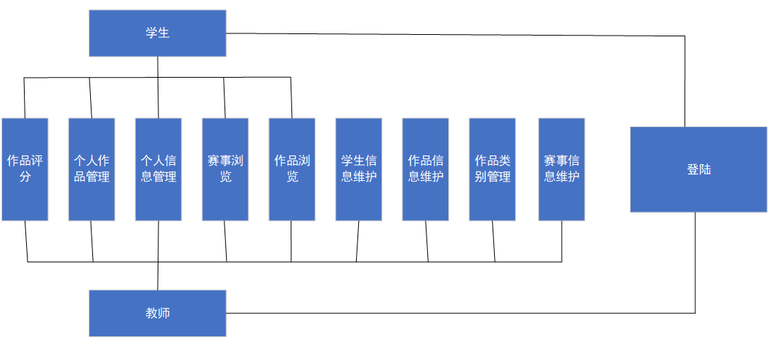
图1 系统功能模块图

③数据库设计(初步)
系统采用mysql数据库，共设计了14张数据表，其中主要6张基本表，分别是student表，competition表，production_category表，production_category表，production表，production_score表。各数据表的表结构如表1到表6所示。
- student表
student表存储的是学生信息，字段有stu_nio、stu_name、stu_pwd等，其中stu_id字段为主键，表结构如表1所示。
表1 student表
字段名 | 数据类型 | 允许为空 | 是否主键 | 是否外键 | 字段含义
stu_nio | BigInt | 否 | 是 | 否 | 学生编号
stu_name | BigInt | 否 | 否 | 否 | 学生姓名
stu_pwd | varchar(50) | 否 | 否 | 否 | 初始密码
stu_tell | varchar(50) | 否 | 否 | 否 | 电话

- competition表
competition表存储的是赛事信息，字段有competition_id、competition_name、competition_creat_time等，其中competition_id字段为主键，表结构如表2所示。
表2 competition表
字段名 | 数据类型 | 允许为空 | 是否主键 | 是否外键 | 字段含义
competition_id | BigInt | 否 | 是 | 否 | 赛事id
competition_name | varchar(50) | 否 | 否 | 否 | 赛事名称
competition_creat_time | Datetime | 否 | 否 | 否 | 发布时间
competition_title | varchar(50) | 否 | 否 | 否 | 比赛主题
competition_join_end_time | Datetime | 是 | 否 | 否 | 报名截止时间
competition_start_time | Datetime | 是 | 否 | 否 | 比赛时间

- production_category表
production_category表存储的作品分类信息，字段有id、storage_name等，其中id字段为主键，表结构如表3所示。
表3 production_category表
字段名 | 数据类型 | 允许为空 | 是否主键 | 是否外键 | 字段含义
Id | BigInt | 否 | 是 | 否 | 作品类别id
category_name | varchar(50) | 否 | 否 | 否 | 作品类别名称

- evaluation表
evaluation表存储的是评价信息，字段有evaluation_id、evaluation_production_id、evaluation_person_id等，其中evaluation_id字段为主键，表结构如表4所示。
表4 evaluation表
字段名 | 数据类型 | 允许为空 | 是否主键 | 是否外键 | 字段含义
evaluation_id | BigInt | 否 | 是 | 否 | 评价id
evaluation_production_id | BigInt | 否 | 否 | 否 | 评价作品ID
evaluation_person_id | BigInt | 否 | 否 | 否 | 评价用户id
evaluation_production_type | BigInt | 否 | 否 | 是 | 评价用户类别
evaluation_time | Datetime | 否 | 否 | 否 | 评价时间
evaluation_text | varchar(50) | 否 | 否 | 是 | 评价内容

- production表
production表存储的是作品信息，字段有production_id、production_name、category_id等，其中production_id字段为主键，表结构如表5所示。
表5 production表
字段名 | 数据类型 | 允许为空 | 是否主键 | 是否外键 | 字段含义
production_id | BigInt | 否 | 是 | 否 | 作品ID
production_name | varchar(50) | 否 | 否 | 否 | 作品名称
category_id | BigInt | 否 | 否 | 否 | 作品类别id
team_id | BigInt | 否 | 否 | 否 | 团队id
team_name | varchar(50) | 否 | 否 | 否 | 团队名称
team_type | BigInt | 否 | 否 | 否 | 所属用户类型
creat_time | Datetime | 否 | 否 | 否 | 创建时间
creat_id | BigInt | 否 | 否 | 否 | 创建者id
creat_type | BigInt | 否 | 否 | 否 | 创建着类型
production_teacher_id | BigInt | 否 | 否 | 否 | 指导教师id
production_text | varchar(50) | 否 | 否 | 否 | 作品说明
production_video | varchar(50) | 是 | 否 | 否 | 作品视频
production_picture_id | BigInt | 是 | 否 | 否 | 作品图片列表id
production_document | varchar(50) | 否 | 否 | 否 | 作品文档

- production_score表
production_score表存储的是作品评分信息信息，字段有id、production_id、person_id等，其中id字段为主键，表结构如表6所示。
表6 production_score表
字段名 | 数据类型 | 允许为空 | 是否主键 | 是否外键 | 字段含义
Id | BigInt |  | 是 | 否 | 平分ID
production_id | BigInt | 否 | 否 | 否 | 作品ID
Person_id | BigInt | 否 | 否 | 否 | 评分者id
Person_name | varchar(50) | 否 | 否 | 否 | 评分者姓名
Person_date | Datetime | 否 | 否 | 否 | 评分时间
Person_type | varchar(50) | 否 | 否 | 否 | 评分者类别
score_type_id | BigInt | 否 | 否 | 否 | 评分类型ID
score_type_name | varchar(50) | 否 | 否 | 否 | 评分类型名称
score | BigInt | 否 | 否 | 否 | 得分
(3)详细设计
添加作品业务流程图如图2所示。
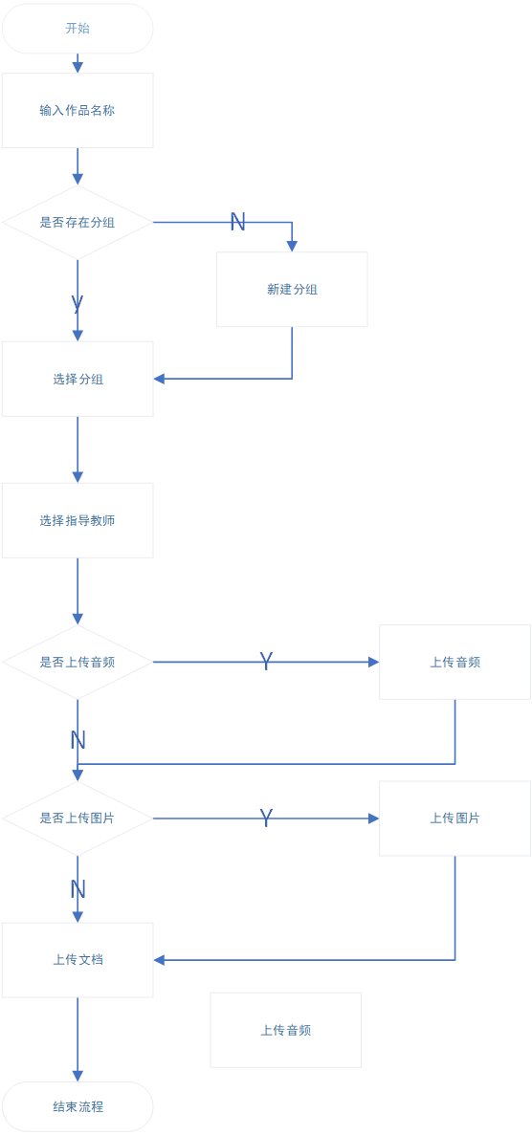
图2 添加业务流程图
(4)系统的编码
采用HTML5设计前台页面，结合框架Springboot+mybatisplus，其中Springboot的自动装配原则使其大大简化了相比较于mvc的配置文件并提供了更强大的拓展功能，mybatisplus负责实体类和数据库的交互，其提供了绝大部分操作数据库的基本方法，业务层代码逻辑比较清晰。两者相配合功能更强大，使用更方便，页面也更简洁，所以选择该框架。
(5)软件测试
系统编码完成之后的主要工作是对开发出的创新创业平台系统进行测试，模拟系统业务流程进行测试。
五、实习总结及体会
在这次实习的时间，我学到了很多东西，不仅有学习方面的，更学到了很多做人的道理,对我来说受益非浅。
作为一个刚踏入社会的年轻人来说，什么都不懂,没有任何社会经验。不过,在同事的帮助下，我很快融入了这个新的环境，这对我今后踏，入新的工作岗位是非常有益的。除此以外,我还学会了如何更好地与别人沟通，如何更好地去陈述自己的观点，如何说服别人认同自己的观点。相信这些宝贵的经验会成为我今后成功的最重要的基石。
实习是每一个大学毕业生必须拥有的一段经历，它使我们在实践中了解社会,让我们学到了很多在课堂上根本就学不到的知识，也打开了视野，增长了见识，为我们以后更好地服务社会打下了坚实的基础。实习的这段时间，我懂了不少东西。大人们都说刚毕业的学生身上总存在着许多让公司老板头痛的“特点”,现在我终于身体会到了。以前作为-名学生，要的工作是学习;现在即将踏上社会，显.然，自己的身份就有所变化，自然心也随之而改变,现在我的主要任务应从学习逐步转移到工作上。
这3个月，好比是一个过渡期一 从学生过渡到 上班族,是十分关键的阶段。回想自己在这期间的工作情况，不尽如意。对此我思考过,学习经验自然是一个因素， 然而更重要的是心态的转变没有做到位。现在发现了这个不足之处，应该还算是及时吧，因为我明白了何谓。在接下来的日子里,我会朝这个方向努力，我相信自己能够把那些不该再存在的“特点”抹掉。感谢老师们在这段时间里对我的指导和教诲,我从中受益非浅。
不要怕困难，做了也许没机会，但没做肯定没机会。”曾经真的想过放弃了 ，不过后我还是咬牙挺过来了。他们不也在拚搏工。我想我的工作还没什么色，这么走了人是小，可我心有不甘却是真的，我不想就这么走了，虽然是个实习的大学生,但也要对得起自己的工作，在其位谋其政嘛!别就这么稀里糊涂地浪费了这次实习的机会。”通过那一-次下定决心， 我又回到工作间开始了自己的工作。我在实习的时间里懂得了怎么于同事相处与怎么样工作,这对我以后的工作中会有很大的帮助，现也就谈谈我的见解:
1、与同事相处的第一步便是平等。
不管你是职高一等的老手还是新近入行的新手, 都应绝对摈弃不平等的关系,心存自大或心存自卑
都是同事间相处的大忌。
2、和谐的同事关系对你的工作不无裨益。
不妨将同事看作工作上的伴侣、生活中的朋友，千万别在办公室中板着一张脸,让人们觉得你自命
高，不屑于和大家共处。
3、面对共同的工作,尤其是遇到升、加薪等问题时，同事间的关系就会变得尤为脆弱。
此时，你应该抛开杂念，专心投入工作中,不要手段、不玩技巧，但决不放弃与同事公平竞争的机
会。
4、当你苦于难以和上司及同事相处时,殊不知你的上司或同事可能也正在为此焦虑不堪。
相处中你要学会真诚待人，遇到问题时一定要先站在别人的立场上为对方想- -想,这样-来,常常
可以将争执酒灭在摇篮中。
5、世间会有君子就-定会有小人, 所以我们所说的真诚并不等于完全无所保留、和盘托出。
尤其是对于你并不十分了解的同事,最好还是有所保留，切勿把自己所有的私生活都告诉对方。
6、同事间相处的最高境界是永远把别人当作好人，但却永远记得每个人不可能都是好人。
在我的努力下，我取得了成绩,实这些比给多少报酬还叫兴!不要怕困难，做了也许没机
会,但没做肯定没机会，所以我还是坚持做了。我始终相信是这次的实习给了我很多感悟，虽然艰辛,
但收获颇丰,甚至认为对他以后的道路都有很深远的影响，因为我在实习时学会了坚强和坚持。
这次实习顺利结束了，但我明白:今后的工作还会遇到许多新的东西，这些东西会给我带来新的
体验和新的体会，因此，我坚信:只要我用心去发掘，勇敢地去尝试，-定会有更大的收获和启发的,
也只有这样才能为自己以后的工作和生活积累更多丰富的知识和宝贵的经验。

